**LOGO!8 a Modbus/TCP**

Návod pro nastavení komunikace mezi PLC a měřákem připojeným prostřednictvím Modbus TCP.

|  |
| --- |
| Použitá zařízení |
| LOGO!8 PLC |
| Papouch RTU/TCP bridge |
| Finder 7M.38.8.400.0212 Elektronický měřák s podporou MODBUS |

# RTU/TCP bridge

## Nastavení

|  |  |  |
| --- | --- | --- |
| Cíl nastavení | | Poznámky |
| IP | 192.168.0.254 | Adresu volíme podle potřeby (subnet musí být stejný jako PLC) |
| MODBUS PORT | 502 | Výchozí |
| MODBUS Mode | Modbus RTU |  |
| Direction | Network > Seriál |  |
| MODBUS RTU ID | 0 | Výchozí, pro naše potřeby nemá na nic vliv |
| Baudrate | 19 200 Bd | Musí být stejný jako baudrate měřáku |
| Seriál Mode | 8 data, no parity, 2 stop | Musí být stejné jako nastavení měřáku |

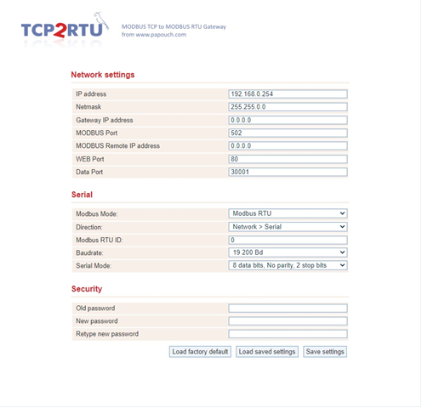

## Testování správnosti nastavení

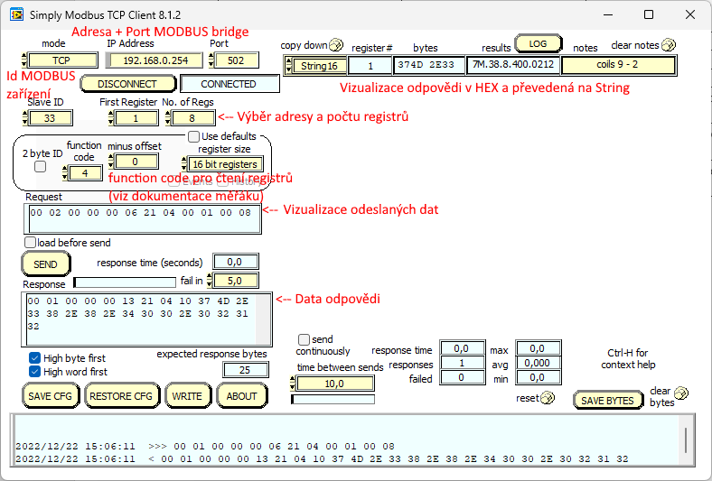

# Nastavení Logo!Soft comfort

## Nastavení

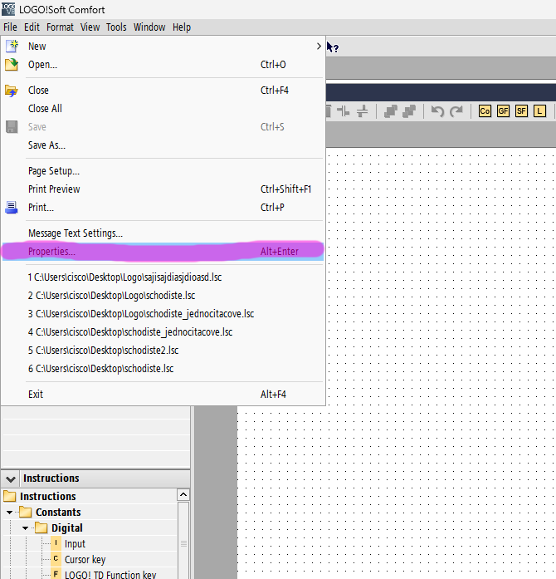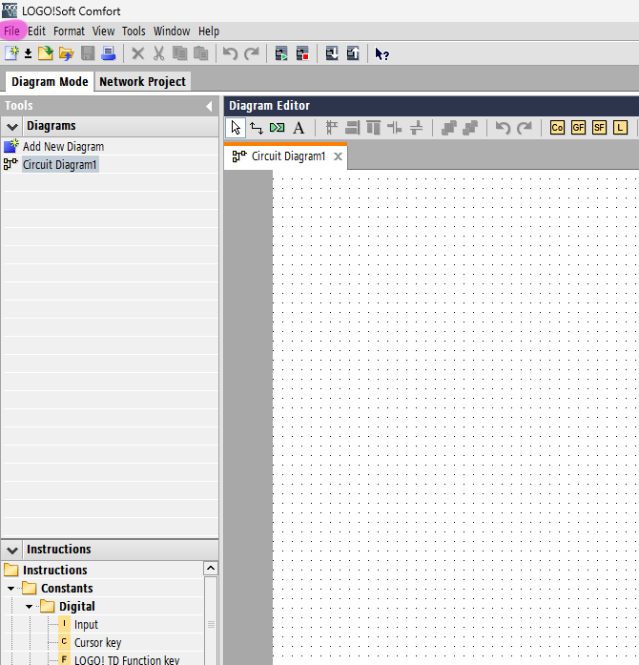

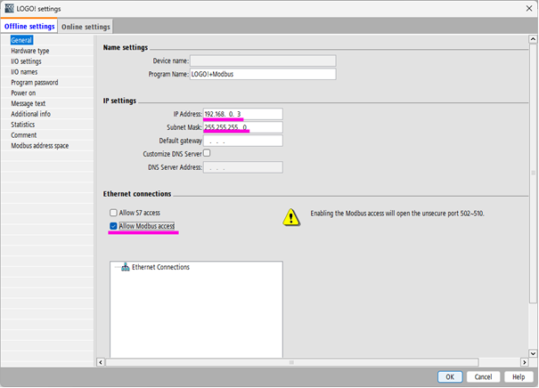

*Nastavíme IP adresu pro naše LOGO!, a povolíme MODBUS připojení*

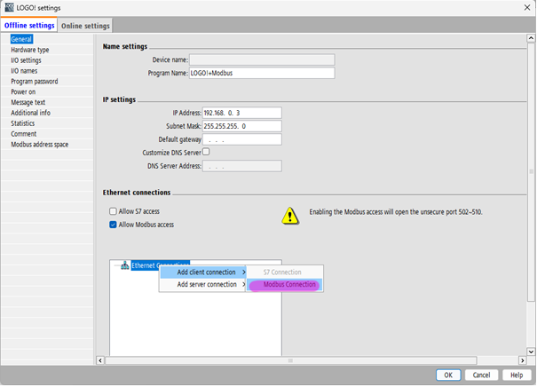

*Vytvoříme nové připojení MODBUS klienta*

## Nastavení připojení klienta

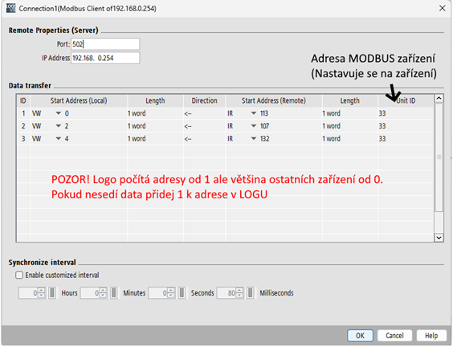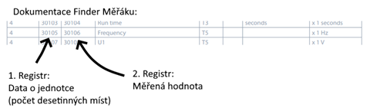*Nastavíme port a IP adresu MODBUS bridge (viz. kapitola 1.1)*

## Program pro čtení dat

